Pedagogická fakulta

Didaktika mateřského jazyka
Seminární práce číslo 1: Problematika psaní U/Ú/Ů

Hana Magerová
2. ročník
Učitelství pro 1. stupeň základních škol

Cvičení č. 1
Doplňte u, ú, ů. Zdůvodněte. Pište do sešitu.
otevřít pus_, těžký _kol, kousek párk_, citrónová k_ra, příjemná v_ně, krásný d_m, _zká _lice, _tulek pro psy, cvičební _bor, _hledné kl_bíčko
Cvičení číslo 2
Doplň u/ú/ů a odůvodni pravopis.
_tok, r_zný, z_stat, _směv, k_l, _terý, dol_, _vod, pr_kaz, d_vod, _l, _nor, d_ležitý, s_l, tr_n, _rodný, pr_hledný, s_d, h_lka, _zký, _lovek, _cho
Cvičení číslo 3
Doplň u/ú/ů.

Horko m_že _plně zničit _rodu. Je sucho a v p_dě jsou praskliny. Vadnou r_že. Schnou jah_dky i bor_vky. Počasí se stává noční m_rou. Je to hr_za. Lidé cítí _zkost. Každý d_m, k_lna i dv_r je rozpálený. Zvířat_m, hlavně k_zlat_m, vyschlo _plně v krku. Kr_ty i jiná dr_bež trpí také.

Cvičení č. 4
*Nápověda: Ve slovech označených hvězdičkou píšeme -ú- (slova cizího původu + slovo ocún).
Doplň ú-ů.

k_ra strom_  bez_ročná p_jčka  Honz_v batoh  _žasný _spěch  p_jdu dom_  sedí na tr_nu  léčebná k_ra*  vy_stění hadice  ne_plné _daje  kráva bučí: b_  zp_sob práce  troj_helník  rozp_lí jablko  jela na sk_tru*  vlk za_pěl  f_ra nápad_  náročná t_ra*  nedívej se dol_  kvetou tu oc_ny*  přijď v _terý  Krl_v most  Taška z k_že | holub vrká: vrk_  nepom_že mi  je samo_čelná  upekli štr_dl*  byl nepr_bojný  po_razový šok  ne_stupný šéf  d_m hr_zy  hrst ořech_  med_zy* v moři  _norový mráz  Petr_v st_l  napsala _kol  z_staň u nás  _bytek les_  nez_častním se  platný pr_kaz  nej_žasnější  horský pr_smyk  za_čtuje náklady  pět metr_  vaří rag_*

Diktát – psaní u, ú/ů
Ahoj Lístku!
Právě čteš důležité psaní. Už půl roku jsem s Tebou nemluvil. Můžeme se sejít v údolí. Tam, kde jsme spolu sbírali borůvky. Půjdu tudy v úterý. Dám Ti úkol. Vezmi s sebou i kouzelnou hůl.
Těší se
Kvítek

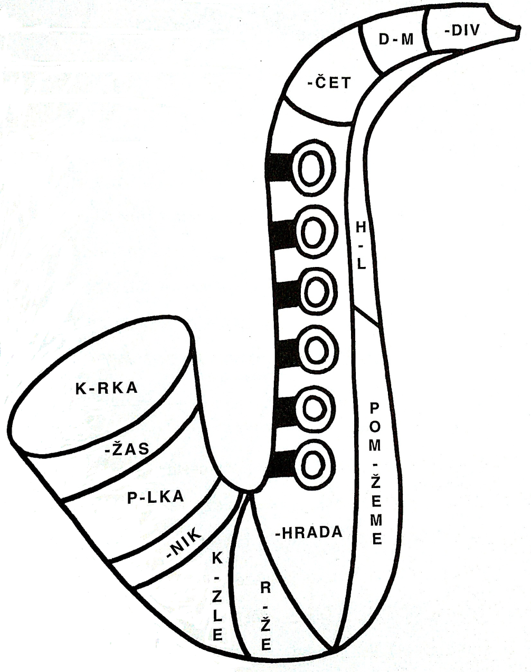
Vizuálně zajímavé cvičení
Doplň a vybarvi podle návodu:
ú – žlutě
ů – modře

Vizuálně zajímavé cvičení
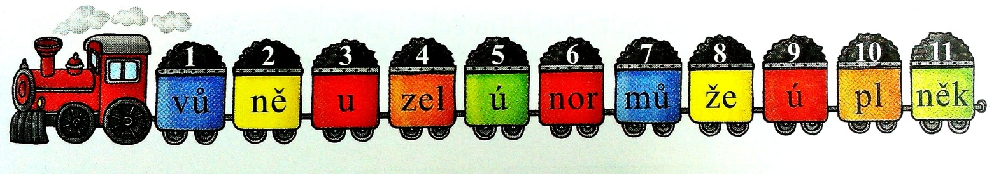
Doplňování v tabulce se souřadnicemi - u/ú/ů
 | A | B | C | D
1 | k_l | s_l | _vod | _hlí
2 | t_ň | _l | _tok | bor_vka
3 | _terý | m_ž | sl_ně | k_že
4 | p_lka | _nor | _kol | v_ně

Práce s chybou
Přečti si následující věty, oprav chyby a odůvodni.
- Dnes jsme dostali ůkol z matematiky.
- Není dúležité vyhrát, ale zúčastnit se.
- Všude se linula vúně právě upečeného koláče.
- Na zahradě nám rostou rúže.
- Ůvodní slovo všechny unavilo.
- Nedívej se dolú, bude ti špatně.
- S ůsměvem jde všechno lépe.
- Vrať se nejpozději o púl páté.
Hra: „ O zlatou čárku a zlatý kroužek.“
Žáci chodí v kruhu. Učitel postupně říká slova, ve kterých je dlouhé nebo kroužkované u. Žáci, kteří si myslí, že se ve slově píše ů, spojí ruce nad hlavou do kruhu. Žáci, kteří si myslí, že se ve slově píše ú, připaží. Ti, kteří udělali chybu, nebo odpoví příliš pozdě, si dřepnou do středu kruhu. Nejúspěšnější dva žáci získávají cenu zlaté čárky a zlatého kroužku (např. gumové bonbóny ve tvaru O).

BURDOVÁ Magda, ADAMOVÁ Rada a JANÁČKOVÁ Zita. Český jazyk 2.roč učebnice Čtení s porozuměním. Brno: Nová škola Brno, 2012. ISBN 978-80-87591-05-5.
KONŮPKOVÁ, Monika a Hana MARKOVÁ. Český jazyk 2: učebnice pro 2. ročník základní školy: [vytvořená v souladu s RVP ZV]. 1. vyd. Brno: Nová škola, 2012. Duhová řada. ISBN 978-80-7289-433-8.
MRÁZKOVÁ, Eva. Hurá do pohádky!: veselé diktáty a doplňovačky: 2. třída. 1. vyd. Brno: Edika, 2013. ISBN 978-80-266-0371-9.
Pravopisné pětiminutovky: pro 5. ročník. Vyd. 1. Všeň: Alter, 2013. ISBN 978-80-7245-281-1.
BURDOVÁ Magda, ADAMOVÁ Rada a JANÁČKOVÁ Zita. Český jazyk 2.roč učebnice Čtení s porozuměním. Brno: Nová škola Brno, 2012. ISBN 978-80-87591-05-5.
PAVLOVÁ, Jana. Barevná čeština pro druháky: [opakujeme si během školního roku i o prázdninách]. 2. upr. vyd. Praha: SPN, 2000. ISBN 80-85937-31-X.
KONŮPKOVÁ, Monika a Hana MARKOVÁ. Český jazyk 2: učebnice pro 2. ročník základní školy: [vytvořená v souladu s RVP ZV]. 1. vyd. Brno: Nová škola, 2012. Duhová řada. ISBN 978-80-7289-433-8.
Vlastní tvorba
Vlastní tvorba
ŠTOSKOVÁ, Blanka. Trampoty s hláskami u, ú, ů. Dostupné online na http://ict.unas.cz/prace/06.pdf

